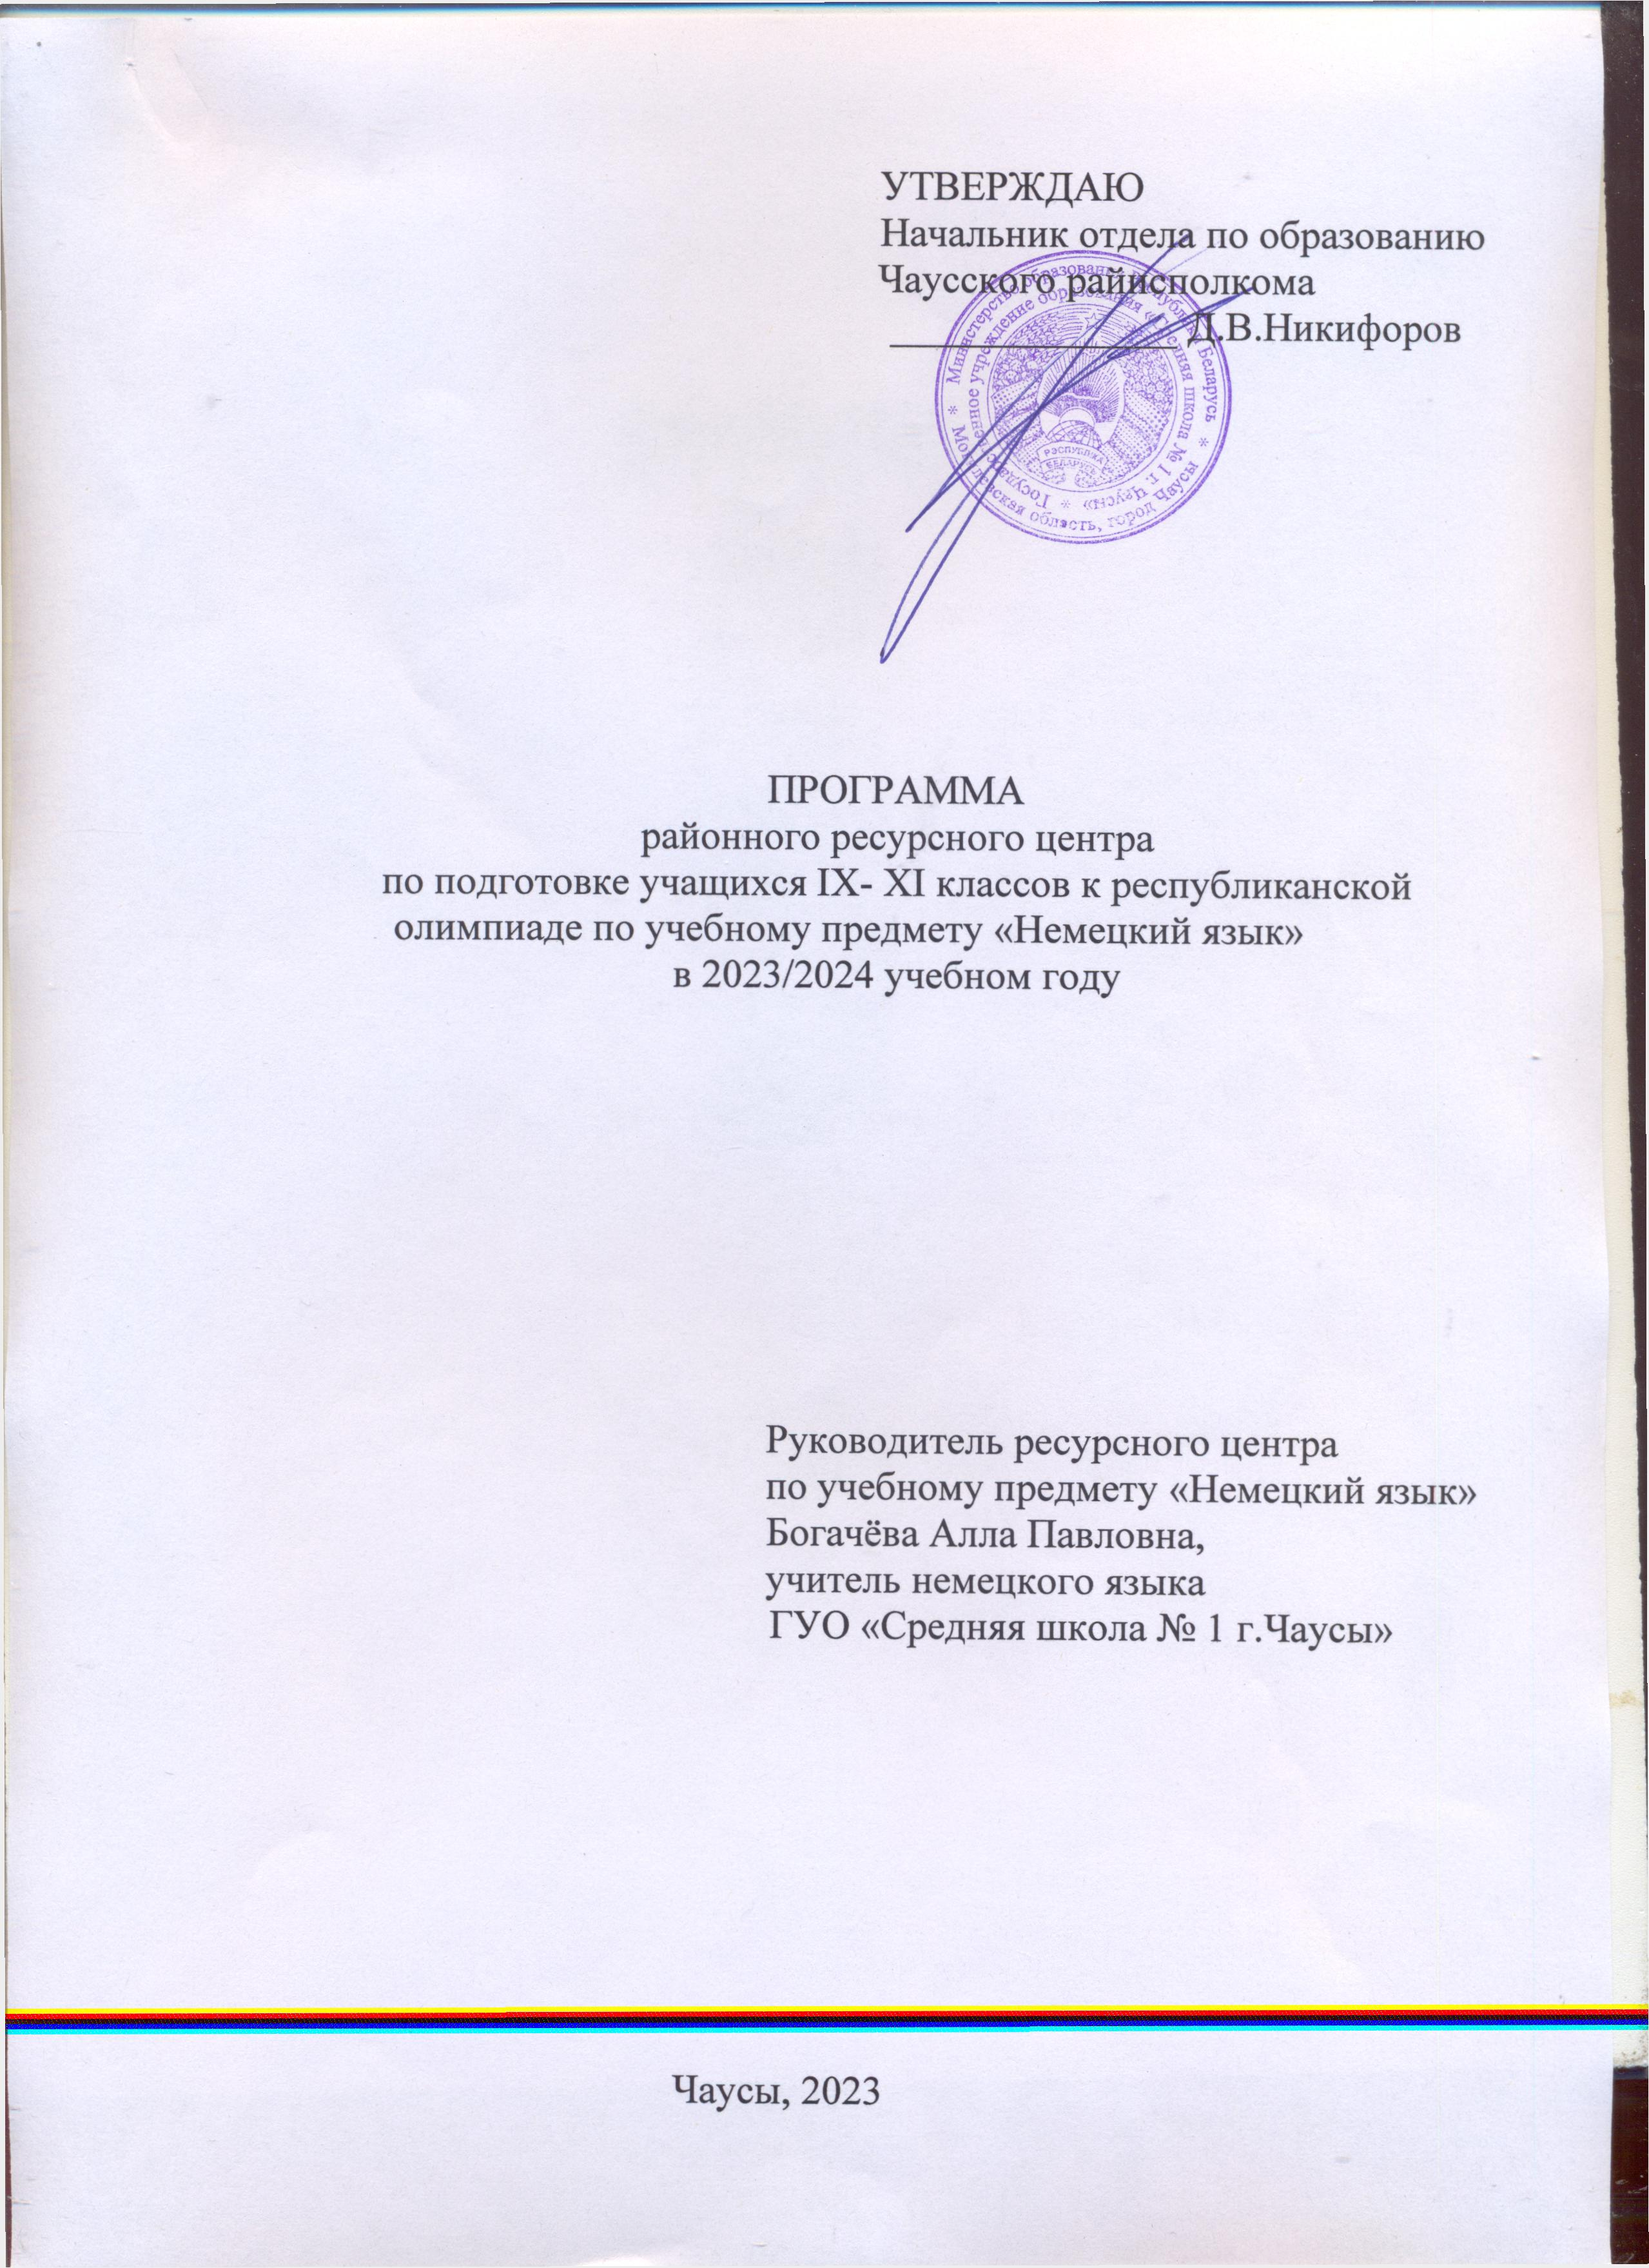

Чаусы, 2023

ПРОГРАММА
по подготовке учащихся
к республиканской олимпиаде
по учебному предмету «Немецкий язык»
для 10 класса
Составила: Руководитель РРЦ
Богачева Алла Павловна,
учитель немецкого языка
ГУО «Средняя школа №1 г. Чаусы»

I. Восприятие и понимание иноязычной речи на слух
Восприятие и понимание на слух содержания аутентичных текстов различного характера (художественный, публицистический, информационный, прагматический и др.) в предъявлении преподавателя и в звукозаписи. Последующий контроль понимания содержания, прослушанного с разной степенью полноты, исходя из определенных коммуникативно-познавательных задач: аудирование с извлечением основной информации, аудирование с полным пониманием содержания аудио(видео)текста, аудирование с выборочным извлечением информации. Выполнение тестов с различными видами заданий.

II. Говорение
Совершенствование навыков устной речи (диалогической, монологической) с использованием языковых средств (лексика, грамматика, фонетика), оформление высказываний, адекватных задачам, условиям и предмету общения в соответствии с изученными сферами общения:
II. Говорение
Совершенствование навыков устной речи (диалогической, монологической) с использованием языковых средств (лексика, грамматика, фонетика), оформление высказываний, адекватных задачам, условиям и предмету общения в соответствии с изученными сферами общения:
10 класс
Сфера общения | Предметно-тематическое содержание | Коммуникативные задачи
Социально-бытовая | Виды жилья | Рассказать о видах жилья в Республике Беларусь;  расспросить о видах жилья в стране изучаемого языка;  сравнить виды жилья в Республике Беларусь и стране изучаемого языка;  описать свой дом/квартиру (своей мечты);  сравнить преимущества и недостатки проживания в частном и многоквартирном доме;  высказать предположения о перспективах развития жилья в будущем.
Социально-бытовая | Межличностные отношения | Рассказать о межличностных отношениях (любовь, уважение, дружба, ответственность, забота);  расспросить о межличностных отношениях (любовь, уважение, дружба, ответственность, забота);  рассказать о своих отношениях с родственниками, друзьями;  посоветовать, как решить возникшую проблему;  обсудить проблему отношений между поколениями.
Социально-бытовая | Здоровый образ жизни | Обсудить хорошие и вредные привычки;  рассказать о принципах здорового питания и выразить свое отношение к ним;  дать рекомендации по ведению здорового образа жизни;  рассказать о недомоганиях и запросить совет;  убедить собеседника в необходимости здорового образа жизни.
Социально-бытовая | Мир моды | Рассказать о собственных предпочтениях в одежде;  расспросить собеседника о его предпочтениях в одежде;  высказать мнение относительно школьной формы и обосновать его;  выразить свое отношение к молодежной моде;  обсудить современные тенденции в моде
Учебно-трудовая | Образование | Рассказать о системе образования в Республике Беларусь;  расспросить о системе образования в стране изучаемого языка;  обсудить актуальные проблемы системы образования;  высказать предположения о перспективах развития образования.
Учебно-трудовая | Учеба | Рассказать о проблемах, связанных с учебой;  расспросить друга об успехах и трудностях в учебе;  дать советы/рекомендации для повышения эффективности учебы;  обсудить возможности дальнейшего образования;  доказать важность хорошей учебы для выбора будущей профессии;  проанализировать свой стиль учебной деятельности.
Социально-культурная | Средства массовой информации | Рассказать о различных источниках информации (печатные издания, радио, телевидение, глобальная компьютерная сеть Интернет в Республике Беларусь;  расспросить о различных источниках информации (печатные издания, радио, телевидение, Интернет) в стране изучаемого языка;  обсудить интересную статью/телепередачу;  сделать краткий обзор основных новостей;  рассказать об известных белорусских и иноязычных газетах и журналах;  высказать мнение по поводу будущего средств массовой информации.
Социально-культурная | Современные средства коммуникации | Рассказать о наиболее значимых научных изобретениях в сфере коммуникаций (компьютер, мобильный телефон, глобальная компьютерная сеть Интернет (далее – Интернет));  обсудить роль компьютера/Интернета в современной жизни;  обсудить проблемы, связанные с распространением компьютерных коммуникаций;  доказать преимущества использования современных средств коммуникации;  высказать предположение о перспективах развития средств коммуникации.
Социально-культурная | Молодежь и общество | Рассказать о молодежных организациях в Республике Беларусь и их деятельности;  расспросить о молодежных организациях в стране изучаемого языка и их деятельности;  рассказать о личном участии в работе молодежной организации/союза/объединения;  высказать мнение о проблемах молодежи в современном обществе;  обосновать важность участия молодежи в общественной жизни;  убедить принять участие в акции / волонтерском движении.
Социально-культурная | Искусство | Рассказать об известном художнике/скульпторе/фотографе и его произведениях;  посоветовать посетить выставку, музей;  обменяться впечатлениями о выставке, музее;  рассказать об известных памятниках архитектуры Республики Беларусь;  расспросить об известных памятниках архитектуры стран изучаемого языка;  рассказать о видах искусства и своих предпочтениях;  обсудить роль искусства в жизни человека.
Социально-познавательная | Наука и техника | Рассказать о современных научных достижениях/открытиях;  обсудить положительные и отрицательные стороны научного прогресса;  рассказать о выдающихся ученых Республики Беларусь и стран изучаемого языка/мира;  обсудить возможности сотрудничества Республики Беларусь с другими странами в сфере науки и техники;  высказать предположение о приоритетных направлениях развития науки и техники в  XXI веке;  обосновать важность развития науки и техники для современного общества.
Социально-познавательная | Выдающиеся люди Республики Беларусь и стран изучаемого языка | Рассказать о выдающихся людях Республики Беларусь;  расспросить о выдающихся людях стран изучаемого языка;  описать вклад выдающейся личности в развитие общества/науки/культуры;  прокомментировать высказывания известных людей;  высказать мнение о роли личности в развитии общества.
Социально-познавательная | Культурный досуг | Рассказать о различных формах досуга;  объяснить свои предпочтения в сфере досуга;  расспросить (зарубежного) друга о предпочтениях в сфере досуга;  рассказать об интересных музеях;  посоветовать посетить музей;  расспросить о посещении музея/театра/кинотеатра;  поделиться впечатлениями о посещении культурного мероприятия;  аргументировать свое мнение по поводу предпочтений в сфере досуга.
Социально-познавательная | Погода и климат | Рассказать о климатических особенностях Республики Беларусь;  расспросить о климатических особенностях стран изучаемого языка;  представить краткий прогноз погоды;  обсудить планы на отдых с учетом прогноза погоды;  сообщить о стихийных бедствиях в различных регионах мира;  обсудить взаимосвязь погоды, климата, здоровья и деятельности человека.

III. Грамматика и лексика
Совершенствование грамматических навыков. Выполнение лексико-грамматических тестов с анализом ошибок и объяснением наиболее сложных грамматических явлений.
ЛЕКСИКА
Словообразование: аффиксация; субстантивация; словосложение
ГРАММАТИКА
Морфология
- 1. Имя существительное
Род имен существительных.
Единственное и множественное число имен существительных. Пять способов образования множественного числа: -е, -е; -er, -er; -0, -0; -en, -n; -s.
Особые случаи образования множественного числа.
Имена существительные без формы множественного числа.
Имена существительные без формы единственного числа.
Склонение имен существительных: слабое, сильное, женское, особый вид склонения; склонение имен собственных.
2. Артикль
Склонение определенного, неопределенного артиклей.
Употребление определенного артикля.
Употребление неопределенного артикля.
Отсутствие артикля.
3. Имя прилагательное
Склонение имен прилагательных.
Степени сравнения имен прилагательных. Особые случаи образования степеней сравнения имен прилагательных.
4. Имя числительное
Количественные и порядковые имена числительные. Образование и употребление.
5. Местоимение
Личные местоимения.
Притяжательные местоимения.
Указательные местоимения dieser/diese/dieses, jener/jene/jenes. Возвратное местоимение sich. Отрицательное местоимение kein/keine. Неопределенно-личное местоимение man.
Неопределенные местоимения jemand, niemand, jeder/jede/jedes, viele, einige.
Склонение и употребление местоимений.
6. Глагол
Сильные, слабые и неправильные глаголы.
Глаголы с отделяемыми и неотделяемыми приставками.
Возвратные глаголы.
Модальные глаголы.
Временные формы: Präsens, Perfekt, Präteritum, Plusquamperfekt.
Повелительное наклонение. Образование и употребление.
Сослагательное наклонение.
Страдательный залог.
Инфинитив: инфинитив без частицы zu; инфинитив с частицей zu.
Инфинитивная группа um ... zu + Infinitiv.
7. Наречие
Степени сравнения наречий.
Особые случаи образования степеней сравнения наречий: gern, oft, viel.
Местоименные наречия в вопросительных и повествовательных предложениях.
8. Предлог
Предлоги, требующие винительного падежа: durch, für, ohne, um. Предлоги, требующие дательного падежа: mit, nach, aus, zu, von, bei,
seit.
Предлоги, требующие дательного или винительного падежа: in, an, auf, vor, hinter, unter, über, neben, zwischen.
Предлог, требующий родительного падежа: während.
СИНТАКСИС
Типы предложений:
повествовательные предложения;
повествовательные предложения:
простые и распространенные; с ja, nein, doch; с составным именным сказуемым; с простым глагольным сказуемым, выраженным глаголами с отделяемыми приставками, возвратными глаголами; с составным глагольным сказуемым, выраженным модальными глаголами с инфинитивом, глаголами во временной форме Perfekt (рамочная конструкция);
вопросительные предложения с вопросительным словом и без вопросительного слова;
побудительные предложения;
сложносочиненные предложения с союзами und, aber, oder, denn; с наречиями dann, danach, darum, выступающими в роли сочинительных союзов;
сложноподчиненные предложения:
дополнительные придаточные предложения с союзами dass, ob;
придаточные предложения причины с союзами weil, da;
определительные придаточные предложения, вводимые относительными местоимениями der, die, das, die в именительном и винительном падежах;
придаточные предложения времени с союзами wenn, als, nachdem;
придаточные предложения цели с союзом damit;
условные придаточные предложения с союзом wenn;
уступительные придаточные предложения с союзами obwohl, obgleich.
Порядок слов во всех типах предложений.

